Relatório 1 – Equalizador Paramétrico de 3 Bandas>

Projete um equalizador paramétrico de três bandas com as seguintes características:
- Frequência central das bandas: 250 Hz, 4KHz, and 12.8 KHz.
- Q ≈ 0.85 para cada banda.
- Ganho Variável de ≈ ±15 dB para cada banda.

Utilize como entrada do equalizador um arquivo de áudio de sua música preferida.
Instruções
1) Redigir o relatório com formato de publicação científica utilizando uma coluna.
2) O equalizador deverá ser simulado no LTSPice utilizando a configuração comercial (ver slides #41 e 42 do arquivo <Equalizador Paramétirco.ppt>, Aula 2 - Equalizador Paramétrico), conforme figuras abaixo. Observar que o amplificador operacional sugerido na Figura 2 é o LM158 com alimentação não simétrica. Utilize alimentação simétrica com +5V e -5V como mostrado na Figura 1.
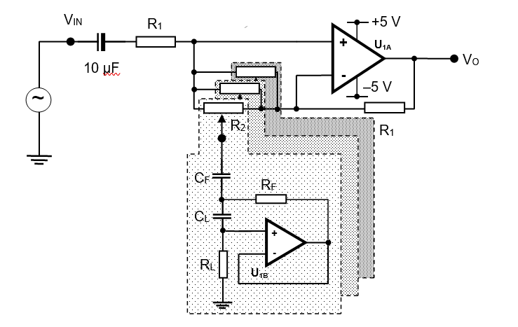
Fig. 1 – Equalizador Paramétrico de 3 Bandas
R_{F}
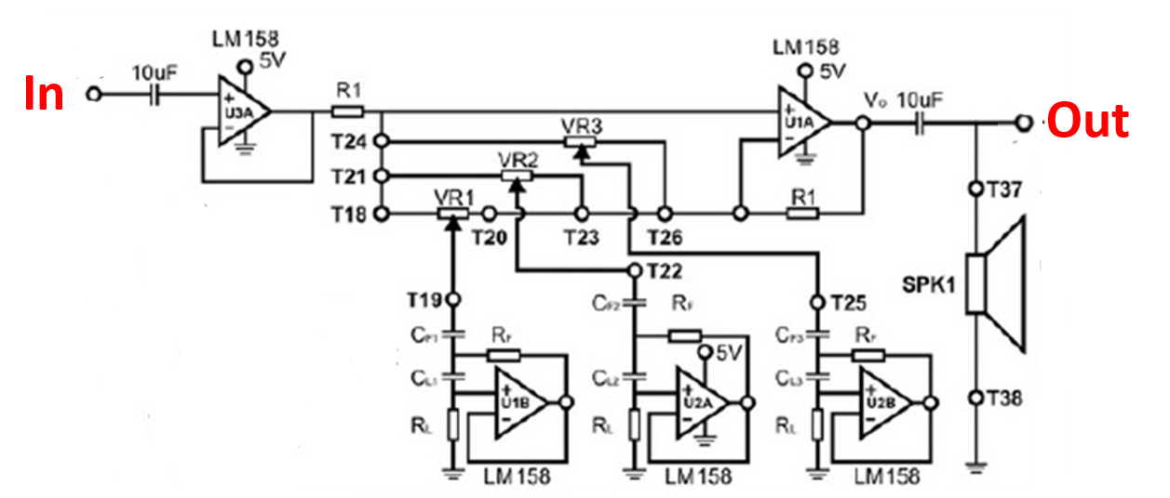
Fig. 2 – Configuração comercial de um Equalizador Paramétrico de 3 Bandas
3) Anexar no email de envio do relatório os seguintes arquivos:

- Texto do relatório em formato pdf.
- Arquivo de simulação LTSPice projetado com frequências centrais de bandas em 250Hz, 4KHz e 12.8Khz.
- Arquivo de entrada com formato wav relativo ao trecho de uma música escolhida pelo aluno com duração de 60s. Reduzir para 50s, 40s ou 30s se o processamento no LTSPIce se revelar muito longo.
Nome e formato do arquivo de entrada: <ARQUIVO 1 - nome da música.wav>
- Arquivo de entrada com formato mp3 relativo ao trecho de uma música escolhida pelo aluno com duração de 60s, 50s, 40s ou 30s.
Nome e formato do arquivo de entrada: <ARQUIVO 2 - nome da música.mp3>-

- Arquivo de saída com formato wav relativo ao desempenho do equalizador utilizando os potenciômetros das bandas de frequências nas seguintes posições:
Banda 250Hz: cursor do potenciômetro na máxima amplificação.
Banda 4KHz: cursor do potenciômetro na metade.
Banda 12.8KHz: cursor do potenciômetro na metade.
Nome e formato do arquivo de saída: <ARQUIVO 3A - nome da música.wav>
- Arquivo de saída com formato mp3 relativo ao desempenho do equalizador utilizando a banda 250Hz com o cursor do potenciômetro na máxima amplificação.
Nome e formato do arquivo de saída: <ARQUIVO 3B - nome da música.mp3>

- Arquivo de saída com formato wav relativo ao desempenho do equalizador utilizando os potenciômetros das bandas de frequências nas seguintes posições:
Banda 250Hz: cursor do potenciômetro na metade.
Banda 4KHz: cursor do potenciômetro na máxima amplificação.
Banda 12.8KHz: cursor do potenciômetro na metade.
Nome e formato do arquivo de saída: <ARQUIVO 4A - nome da música.wav>
- Arquivo de saída com formato mp3 relativo ao desempenho do equalizador utilizando a banda 4KHz com o cursor do potenciômetro na máxima amplificação.
Nome e formato do arquivo de saída: <ARQUIVO 4B - nome da música.mp3>
- Arquivo de saída com formato wav relativo ao desempenho do equalizador utilizando os potenciômetros das bandas de frequências nas seguintes posições:
Banda 250Hz: cursor do potenciômetro na metade.
Banda 4KHz: cursor do potenciômetro na metade.
Banda 12.8KHz: cursor do potenciômetro na máxima amplificação.
Nome e formato do arquivo de saída: <ARQUIVO 5 - nome da música.wav>
- Arquivo de saída com formato mp3 relativo ao desempenho do equalizador utilizando a banda 12.8KHz com o cursor do potenciômetro na máxima amplificação.
Nome e formato do arquivo de saída: <ARQUIVO 5B - nome da música.mp3>

4) Data máxima de entrega: 19/10/22
5) Horário máximo de entrega: 23:59h
6) Nome do assunto do e-mail de envio do relatório 1:
SEL0318 – Relatório 1 – Turma X – Nome do Aluno
(X = 2 se aula nas 4as feiras das 14:20h – 16h | X = 4 se aula nas 4as feiras das 16:20h – 18h)

